ESTUDO TÉCNICO PRELIMINAR Nº 43/2025

PROCESSO ADMINISTRATIVO N° 43/2025
CÂMARA MUNICIPAL DE TRÊS PASSOS/RS
OBJETO DA CONTRATAÇÃO: CONTRATAÇÃO DE EMPRESA DO RAMO PERTINENTE PARA AQUISIÇÃO DE CRACHÁS DE IDENTIFICAÇÃO FUNCIONAL E PLACAS DE PATRIMÔNIO PARA ATENDER ÀS NECESSIDADES ADMINISTRATIVAS DA CÂMARA MUNICIPAL DE TRÊS PASSOS-RS.

1. DESCRIÇÃO DA NECESSIDADE:
A presente contratação destina-se à aquisição de crachás funcionais e placas de patrimônio para atender às necessidades administrativas da Câmara Municipal de Três Passos-RS. Há necessidade de crachás devido à inclusão de novos servidores e ao desgaste dos já existentes. Quanto às placas, sua demanda decorre da ampliação patrimonial da Casa Legislativa com a construção do novo plenário e aquisição de novos bens.

2. ALINHAMENTO ENTRE A CONTRATAÇÃO E O PLANEJAMENTO:
O objeto da contratação está em elaboração no Plano Anual de Contratações – PAC, em Materiais Diversos.

3. DESCRIÇÃO DOS REQUISITOS DA CONTRATAÇÃO:
3.1. Para fornecimento dos bens pretendidos, os eventuais interessados deverão comprovar que atuam em ramo de atividade compatível com o objeto da contratação, bem como apresentar a documentação exigida a título de habilitação, nos termos do Art. 75, inciso II da Lei Federal nº 14.133/2021, para fins de contratação direta por dispensa de licitação.
3.2. A empresa contratada deverá fornecer os crachás funcionais e as placas de identificação patrimonial, conforme especificações técnicas definidas em campo próprio, sendo de sua responsabilidade incluir no preço todos os custos com materiais, produção, personalização, embalagem e frete até a sede da Câmara Municipal de Vereadores de Três Passos/RS.
3.3. Os itens deverão ser entregues em perfeito estado de conservação, livres de avarias, com padrão de boa qualidade, e de acordo com os critérios previamente estabelecidos no documento técnico anexo, e que será avaliado pelo fiscal responsável.
3.4. O prazo de vigência do contrato a ser firmado será de 30 (trinta) dias a contar da data de sua assinatura, prorrogável nos termos da legislação aplicável, mediante justificativa.

4. ESTIMA DAS QUANTIDADES:

MATERIAIS A SEREM CONTRATADOS
ITEM | DESCRIÇÃO |  | QUANT. | VALOR  UNIT. | VALOR TOTAL
01 | Kit Crachá de identificação funcional personalizados com porta crachá e fita.  Descrição do item:  Kit de crachá funcional destinado à identificação dos servidores da Câmara Municipal de Vereadores de Três Passos/RS. O conjunto deverá ser composto por: (1) crachá personalizado, (1) porta-crachá e (1) fita para pescoço, formando um kit individual, padronizado e pronto para uso.  Composição mínima e características obrigatórias:  Crachá personalizado:  - Material: PVC ou material similar, rígido, resistente, com acabamento brilhoso ou fosco;  - Medidas: Padrão CR-80 (86 mm x 54 mm);  - Impressão: Colorida em alta definição (frente);  - Conteúdo:  - Nome completo do servidor  - Cargo ou função  - Foto 3x4 colorida  - Brasão do Legislativo  - Nome da Câmara Municipal de Três Passos;  - Elementos gráficos conforme layout fornecido pela contratante.  - Proteção: Deve ter acabamento resistente à umidade e desbotamento, com película protetora.  Porta-crachá:  Tipo: Porta-crachá em PVC cristal transparente ou polipropileno.  - Tamanho compatível com o crachá (formato CR-80)  - Abertura superior para encaixe do cordão  - Reforçado, com boa espessura, evitando danos com facilidade  Fita (cordão) para pescoço:  Material: Fita de tecido poliéster ou similar, com largura mínima de 20 mm  Impressão: Colorida frente e verso, com o nome “Câmara Municipal de Três Passos”;  - Fecho: Tipo jacaré (clip metálico, compatível com porta-crachá)  - Reforço: Fita deve ter boa resistência à tração e ao uso contínuo, evitando rompimento com facilidade  - Cores: A definir com a contratante no momento da arte final, devendo seguir o padrão institucional  Observações complementares:  - O design final será fornecido ou aprovado pela Câmara;  - A contratada deverá garantir a fidelidade da arte, respeitando cores, posicionamento dos elementos gráficos e fontes;  - Amostras poderão ser solicitadas antes da produção final, a fim de validar o padrão de qualidade. | 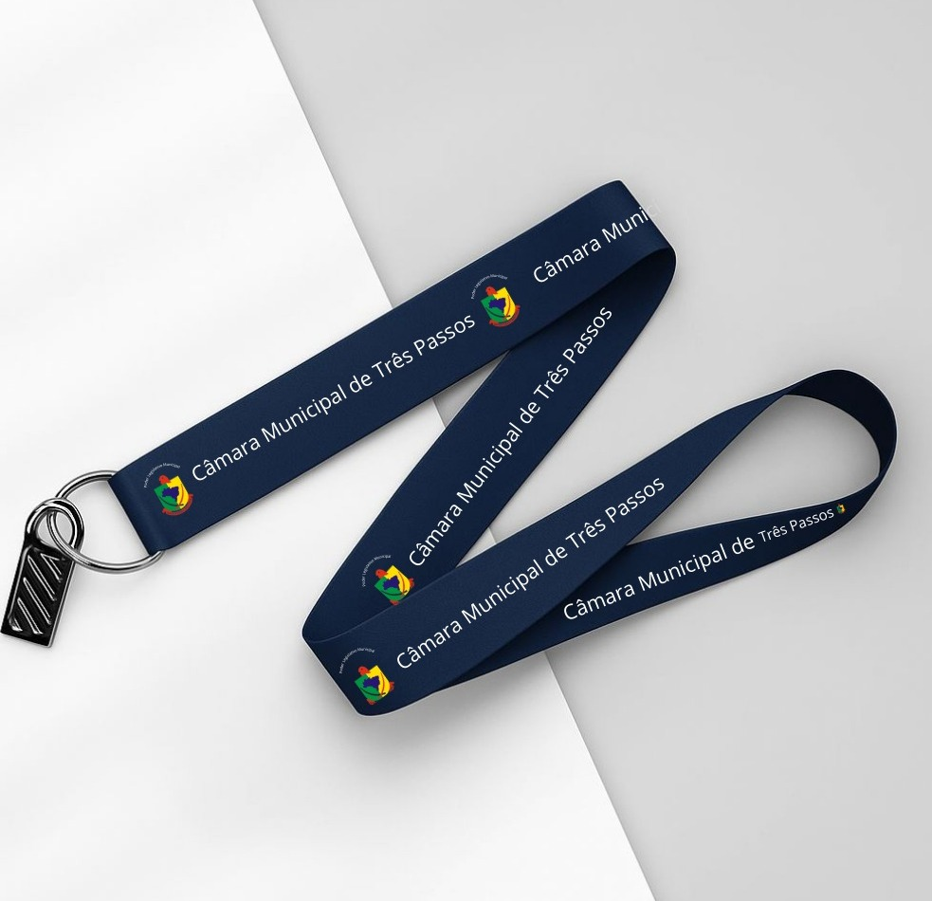  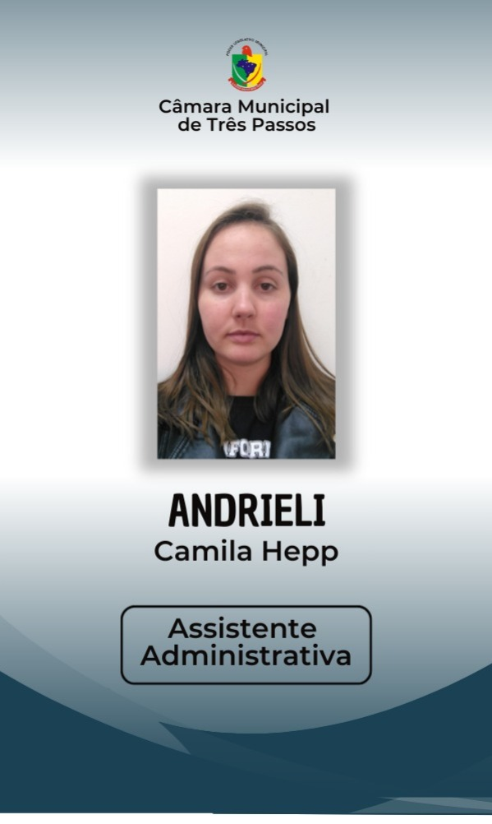 | 8 unid. | R$ 35,23 | R$ 281,84
02 | Etiqueta de Identificação Patrimonial  Descrição do item:  Etiqueta de identificação patrimonial confeccionada em alumínio anodizado, com impressão colorida, adesiva e de alta durabilidade, destinada à fixação em bens permanentes da Câmara Municipal de Vereadores de Três Passos/RS, para fins de controle patrimonial.  Características mínimas exigidas:  - Dimensões: 46 mm x 18 mm  - Material: Alumínio anodizado de alta resistência, espessura mínima de 0,2 mm  - Impressão: Colorida, de alta definição, contendo obrigatoriamente:  - Brasão do Município de Três Passos/RS;  - Nome: Câmara Municipal de Vereadores de Três Passos - RS;  - Código de barras sequencial, com numeração iniciando obrigatoriamente em 401;  - A palavra PATRIMÔNIO, em destaque.  - Durabilidade: Impressão resistente ao desbotamento, abrasão, umidade e produtos de limpeza leves. A etiqueta deve manter sua legibilidade e aderência durante toda a vida útil do bem, sendo adequada para ambientes internos.  - Fixação: Adesivo de alta aderência, com base acrílica ou similar, resistente a remoção e indicado para fixação em superfícies metálicas, plásticas, MDF, vidro ou similares.  - Padrão existente: As etiquetas devem seguir o modelo já utilizado atualmente pela Câmara Municipal, mantendo o mesmo layout, disposição dos elementos gráficos, cores e fonte, de modo a garantir a padronização do controle patrimonial já implantado.  Aplicação:  As etiquetas serão aplicadas em todos os bens permanentes do patrimônio da Câmara Municipal, devendo permanecer fixadas sem desprendimento, desgaste significativo ou perda da leitura do código de barras durante o uso comum dos itens. |  | 800 unid. | R$ 1,55 | R$ 1.240,00
Valor total Máximo: R$ 1.521,84 (mil quinhentos e vinte e um reais e oitenta e quatro centavos)
Observação: Dentro do valor contrato deverá estar incluído a entrega dos produtos no endereço da Câmara Municipal de Vereadores: Rua Salgado Filho n° 79 centro de Três Passos-RS.

5. ALTERNATIVAS DISPONÍVEIS NO MERCADO:
Conforme pesquisa realizada no mercado, as soluções disponíveis para necessidade administrativa são:
I. Realizar procedimento licitatório (modalidade pregão ou concorrência):
Embora viável sob o ponto de vista legal, esta alternativa se mostrou desproporcional à complexidade e ao valor da contratação, que é reduzido. A adoção de procedimento licitatório completo acarretaria desnecessário consumo de recursos e tempo, em desacordo com os princípios da economicidade e eficiência previstos na Lei nº 14.133/2021.
II. Produção interna pela própria Administração:
A possibilidade de confeccionar os materiais internamente foi considerada, porém descartada em razão da inexistência de equipamentos, insumos e pessoal técnico capacitado para a execução adequada dos serviços com o padrão de qualidade necessário.
III. Aquisição direta por dispensa de licitação:
Considerando que o valor estimado da contratação é inferior a R$ 50.000,00, conforme previsto no Art. 75, inciso II, da Lei Federal nº 14.133/2021, esta alternativa revela-se a mais adequada, célere, econômica e eficiente, respeitando os princípios da legalidade, razoabilidade, eficiência e interesse público.
6. ESTIMATIVA DO VALOR DA CONTRATAÇÃO:
Estima-se que para a contratação desejada, o valor total da contratação será de R$ 1.521,84 (mil, quinhentos e oitenta e quatro centavos), conforme pesquisa de preços realizada no sistema Licitacon/RS e com fornecedores do ramo pertinente.

7. DESCRIÇÃO DA SOLUÇÃO COMO UM TODO:
A presente solução contempla a contratação de empresa especializada para o fornecimento de crachás funcionais e placas de identificação patrimonial, com o objetivo de padronizar a identificação visual dos servidores e o controle patrimonial dos bens móveis da Câmara Municipal de Três Passos/RS.
A aquisição dos crachás visa atender à necessidade de substituição de modelos antigos, que atualmente se encontram desatualizados ou danificados, bem como à emissão de novos crachás para os servidores recentemente nomeados, garantindo uniformidade e organização no ambiente institucional, além de contribuir para a segurança interna e a identificação funcional dos colaboradores.
As placas de patrimônio, por sua vez, são essenciais para a identificação física e rastreamento dos bens públicos móveis, possibilitando o controle patrimonial adequado, conforme as normas de contabilidade pública e auditoria. A padronização dessas placas contribui para maior organização, transparência e rastreabilidade dos bens adquiridos, facilitando inspeções e inventários periódicos.
A contratação será realizada por dispensa de licitação, nos termos do Art. 75, inciso II, da Lei Federal nº 14.133/2021, tendo em vista que o valor estimado para a aquisição dos itens encontra-se dentro do limite legalmente permitido para contratações diretas.
Trata-se de uma medida administrativa simples, porém necessária, que busca melhorar a organização institucional, reforçar os mecanismos de controle interno e promover a modernização da gestão de pessoas e patrimônio no âmbito da Câmara Municipal de Três Passos/RS, em consonância com os princípios da eficiência, economicidade, transparência e interesse público.
8. JUSTIFICATIVA PARA O PARCELAMENTO OU NÃO DA CONTRATAÇÃO:
Neste caso, optou-se pelo parcelamento da contratação, uma vez que os objetos a serem adquiridos — crachás funcionais e placas de identificação patrimonial — são bens distintos, com características técnicas, finalidades e processos de produção diferentes, podendo inclusive serem fornecidos por empresas especializadas em apenas um dos itens.
A separação em dois itens distintos permite ampliar a concorrência entre fornecedores, facilitando a participação de microempresas e empresas de pequeno porte, bem como aumentando a possibilidade de obtenção de melhores condições de preço e qualidade para a Administração Pública.
O parcelamento também está em conformidade com o §1º do Art. 23 da Lei nº 14.133/2021, que dispõe que, sempre que possível, as contratações deverão ser divididas em parcelas para ampliar a competitividade e evitar direcionamento da contratação.
Dessa forma, ao permitir que empresas distintas possam concorrer para fornecimento de apenas um dos itens, a medida favorece a economicidade, evita a concentração de mercado e assegura maior eficiência na contratação pública, atendendo ao interesse público de forma mais vantajosa.
9. RESULTADOS PRETENDIDOS:
A presente contratação visa atender à necessidade administrativa de promover a padronização dos crachás funcionais dos servidores da Câmara Municipal de Vereadores de Três Passos/RS, assegurando a correta identificação visual dos colaboradores, o que contribui para a organização institucional, segurança interna e comunicação visual padronizada.
Adicionalmente, busca-se com esta contratação a aquisição de placas de identificação patrimonial, destinadas à marcação e controle dos bens móveis pertencentes ao patrimônio público municipal. A fixação dessas placas permite a rastreabilidade dos bens, atendendo aos princípios da transparência, eficiência e controle interno, em conformidade com as normas contábeis e administrativas aplicáveis ao setor público.
Portanto, os resultados pretendidos com esta contratação são:
- Uniformização da identificação visual dos servidores;
- Substituição de crachás desatualizados ou danificados;
- Atendimento aos servidores recém-nomeados;
- Melhoria da gestão patrimonial, por meio da identificação adequada dos bens móveis;
- Fortalecimento dos mecanismos de controle, fiscalização e prestação de contas;
- Valorização da imagem institucional da Câmara Municipal perante o público interno e externo.
10. PROVIDÊNCIAS PRÉVIAS AO CONTRATO:
Para a contratação pretendida, a providência prévia será a formalização da solicitação dos materiais, com base nas quantidades e especificações previamente definidas pela área requisitante, bem como a indicação de servidor responsável pelo acompanhamento do processo de fornecimento.
Caberá a esse servidor do Poder Legislativo realizar a conferência dos materiais entregues, assegurando que os crachás funcionais e as placas de patrimônio estejam em conformidade com os critérios de qualidade, personalização e integridade previamente estabelecidos. Também será de sua responsabilidade orientar a empresa contratada, caso haja necessidade de ajustes ou correções no fornecimento.
Essa etapa prévia garante que a contratação ocorra de forma coordenada, permitindo o recebimento eficaz dos materiais e o devido cumprimento dos objetivos da contratação.
11. CONTRATAÇÕES CORRELATAS E/OU INTERDEPENDENTES:
Esse estudo não identificou necessidade de realizar contratações acessórias para que ocorra a perfeita execução do objeto.

12. POSSÍVEIS IMPACTOS AMBIENTAIS:
A contratação dos crachás e placas de patrimônio, produtos geralmente confeccionados em materiais plásticos, pode gerar resíduos com baixo potencial de biodegradação. No entanto, dada a escala e o uso interno dos materiais, os impactos ambientais diretos são reduzidos.
Para mitigar esses impactos, a Câmara Municipal de Três Passos adotará as seguintes práticas:
- Incentivo à aquisição de produtos com menor impacto ambiental, quando houver oferta no mercado, sem prejuízo à qualidade e ao custo;
- Orientação aos servidores quanto ao uso consciente dos crachás, evitando descarte precoce.
Essas medidas contribuem para a sustentabilidade da contratação, atendendo às diretrizes da Lei nº 14.133/2021, e refletem o compromisso da Câmara com a responsabilidade ambiental, sem impactar a eficiência dos serviços prestados.
13. DECLARAÇÃO DE VIABILIDADE:
Com base na justificativa e nas especificações técnicas constantes neste estudo técnico preliminar e seus anexos, e na existência de panejamento orçamentário para subsidiar esta contratação, entendemos que a presente contratação é viável e a melhor solução para a necessidade desta Casa Legislativa, atendendo aos padrões e os preços de mercado.

Três Passos, 10 de setembro de 2025.

______________________
Emanuelle C. C. Petrazzini
Diretora Geral
Matrícula 177

VIABILIDADE DECLARADA PELA AUTORIDADE SUPERIOR:
DATA: __/__/__

_____________________
FLAVIO HABITZREITER

